Міністерство освіти і науки України
Криворізький національний університет
Електротехнічний факультет

Пояснювальна записка
до кваліфікаційної роботи бакалавра
за спеціальністю 141 – Електроенергетика, електротехніка та
електромеханіка

ТЕМА РОБОТИ

«Дослідження технічних параметрів та роботи електролічильників у структурі АСКОЕ»

Виконав:
студент групи ЕЕМ-22-1 ____________ О.С. Артеменко
Керівник випускної роботи ____________ ст. викладач В.А. Власенко
Нормоконтролер ____________ ст. викладач В.А. Власенко
Декан ЕТФ ____________ к.т.н., доц. В.О. Федотов
Гарант освітньої програми ____________ к.т.н., доц. І.І. Пересунько

Кривий Ріг
2026 р.

Реферат
__сторінок, __таблиць, __рисунків, __джерел літератури.
Тема кваліфікаційної роботи: «Дослідження технічних параметрів та роботи електролічильників у структурі АСКОЕ».
Кваліфікаційне робота присвячена актуальній проблемі модернізації систем обліку електроенергії. Актуальність зумовлена необхідністю точного й надійного комерційного обліку в умовах реформування енергоринку України. Об'єктом дослідження є процеси комерційного обліку, а предметом — технічні параметри електронних приладів та їх інтеграція в структуру АСКОЕ на базі підприємства залізничного транспорту.
Перший розділ присвячений теоретико-нормативному аналізу побудови систем обліку. Розглянуто вимоги Кодексу комерційного обліку, ПУЕ та національних стандартів серії ДСТУ. Виділено три основні групи суб'єктів: залізничні об'єкти (тягові підстанції, депо), сторонні непобутові споживачі (підприємства, ФОП) та населення (побутовий сектор). Описано ієрархічну дворівневу структуру системи. Розкрито інтелектуальні функції системи: двонаправлене вимірювання, багатотарифний облік, самодіагностику, автоматичне прогнозування і регулювання навантаження, а також наведено рекомендації щодо вирівнювання добового графіка споживання. Проаналізовано технічні характеристики середовищ передачі інформації між рівнями.
Другий розділ містить глибоке порівняльне дослідження засобів вимірювальної техніки. Наведено конструктивні та експлуатаційні відмінності між індукційними (механічними) та електронними (статичними) лічильниками. Доведено переваги електронних приладів за критеріями багатотарифності, класу точності.
Третій розділ присвячений проектуванню сучасного цифрового лічильника електроенергії. Розглянуті основні вузли та методи їх проектування.
Робота має системний характер і містить комплекс досліджень, починаючи від аналізу нормативної бази та закінчуючи вибором конкретних мікропроцесорних приладів обліку й комунікаційного обладнання АСКОЕ для оптимізації енергоспоживання інфраструктурного підприємства.

Ключові слова: комерційний облік електроенергії, цифровий лічильник електроенергії, автоматизована система обліку.

ЗМІСТ

Вступ | 7
Розділ 1. Загальна характеристика системи комерційіного обліку енергії | 9
1.1 Загальні відомості про комерційний облік електроенергії та нормативну базу | 10
1.2 Енергопостачальне підприємство залізничного транспорту та категорії його споживачів | 11
1.3 Структура та характеристика АСКОЕ | 12
1.4 Апаратні складові автоматизованої системи обліку електроенергії | 16
Розділ 2. Технічні параметри та режими роботи лічильників електроенергії | 21
2.1 Прилади обліку електричної енергії | 22
2.2 Вимоги до приладів обліку електроенергії | 23
2.3 Принцип роботи електронного лічильника | 24
2.4 Апаратна база лічильника електроенергії | 26
2.5 Технічні характеристики лічильників серійного виробництва | 29
Розділ 3. Проектування лічильника обліку енергії | 36
3.1 Теоретичні основи цифрового вимірювання електроенергії | 37
3.2 Архітектурне проектування апаратної частини | 39
3.3. Програмна архітектура та алгоритми обробки сигналів | 42
3.4. Калібрування системи та методи компенсації похибок | 44
3.5. Захист від несанкціонованого втручання та периферійні інтерфейси | 46
3.6. Порядок проектування | 47
Висновки | 48
Список використаних джерел | 50

ВСТУП

В умовах реформування енергетичної галузі України та активного впровадження ринкових відносин у сфері електроенергетики особливого значення набуває точний і надійний комерційний облік електричної енергії. Зростання обсягів споживання електроенергії, збільшення кількості учасників ринку та необхідність мінімізації комерційних втрат зумовлюють підвищені вимоги до засобів і систем обліку.
Традиційні індукційні електролічильники, що досі широко застосовуються в побутовому секторі, мають суттєві недоліки: низький клас точності, відсутність захисту від несанкціонованого втручання та неможливість інтеграції у автоматизовані системи збору даних. Натомість сучасні електронні лічильники з підтримкою технологій дистанційної передачі даних забезпечують значно вищу точність вимірювань, багатотарифний облік та можливість роботи у складі автоматизованих систем комерційного обліку електроенергії (АСКОЕ).
Особливої актуальності це питання набуває для підприємств залізничного транспорту, які є великими споживачами електроенергії з розгалуженою інфраструктурою вузлів обліку та різнорідним складом споживачів — від залізничних об’єктів до населення і сторонніх підприємств. Масовий перехід від індукційних до електронних лічильників з інтеграцією в АСКОЕ, що наразі здійснюється на таких підприємствах, потребує детального дослідження технічних параметрів нових засобів обліку та особливостей їх функціонування в структурі автоматизованих систем.

РОЗДІЛ 1. ЗАГАЛЬНА ХАРАКТЕРИСТИКА СИСТЕМИ КОМЕРЦІЙІНОГО ОБЛІКУ ЕНЕРГІЇ

1.1 Загальні відомості про комерційний облік електроенергії та нормативну базу
Комерційний облік електричної енергії є основою для розрахунків між учасниками ринку електроенергії та базується на вимірюванні обсягів спожитої або переданої енергії за допомогою спеціалізованого обладнання. Основним документом, що визначає правила організації обліку в Україні, є Кодекс комерційного обліку електричної енергії, затверджений Постановою НКРЕКП від 14.03.2018 № 311. Цей нормативно-правовий акт регулює взаємовідносини щодо збору, обробки та передачі даних про обсяги електричної енергії.
Технічні вимоги до проектування, монтажу та експлуатації вузлів обліку в електроустановках регламентуються Правилами улаштування електроустановок (ПУЕ) [1], чинна редакція яких затверджена наказом Міністерства енергетики та вугільної промисловості України від 21 липня 2017 р. № 476.
Нормативна база технічних засобів вимірювання складається з системи національних стандартів (ДСТУ), які гармонізовані з міжнародними та європейськими нормами (IEC/EN). Ключовими стандартами, що встановлюють вимоги до лічильників активної енергії змінного струму, є [2-3]:
- ДСТУ EN 62053-11:2018 – поширюється на електромеханічні лічильники активної енергії класів точності 0,5, 1 та 2. Стандарт визначає спеціальні вимоги до засобів вимірювання, що працюють у мережах частотою 50 Гц або 60 Гц, і застосовується для типових випробувань щойно виготовленого обладнання.
- ДСТУ EN 62053-21:2018 – встановлює вимоги до статичних (електронних) лічильників активної енергії класів точності 1 та 2. Слід зауважити, що згідно з чинним законодавством, цей стандарт був замінений на ДСТУ EN IEC 62053-21:2022, проте він залишається важливою частиною бази для обладнання, введеного в експлуатацію раніше.
Система стандартів також включає загальні вимоги та методи випробувань, зокрема:
- ДСТУ EN 62052-11 – загальні вимоги до засобів вимірювання електроенергії.
- ІЕС 62052-31 – вимоги щодо безпечності продукції.
- Серія стандартів ІЕС 62059 – регламентує питання надійності засобів обліку під час експлуатації.
Нормативні документи чітко розмежовують вимоги до лічильників залежно від їхньої конструкції (електромеханічні або статичні), класу точності, а також умов експлуатації (у приміщенні або на відкритих майданчиках). Такий комплексний підхід забезпечує єдність вимірювань та достовірність даних для комерційних розрахунків на ринку електричної енергії України.

1.2 Енергопостачальне підприємство залізничного транспорту та категорії його споживачів
Енергопостачальне підприємство залізничного транспорту є специфічним суб’єктом ринку, який забезпечує передачу та розподіл електричної енергії через власні електричні мережі. Згідно з класифікацією за призначенням, мережі залізничного транспорту виділяються в окрему групу через складність їхньої структури та особливості технологічного циклу. На сучасному ринку таке підприємство часто виступає в ролі основного споживача — власника електричних мереж, які використовуються не лише для власних потреб, а й для розподілу енергії іншим суб'єктам [4-5].
Відповідно до характеру навантаження та нормативних вимог, споживачів, що живляться від мереж залізничного транспорту, поділяють на кілька ключових груп:
- Залізничні об’єкти. Сюди відносять передусім тягові підстанції електрифікованих залізниць, а також депо, станції та інші інженерні споруди. Більшість залізничних об’єктів за вимогами надійності електропостачання належать до другої категорії, оскільки перерва в їх живленні пов’язана з простоєм транспорту та порушенням нормальної діяльності значної кількості людей. Для таких споживачів рекомендовано забезпечення живлення від двох незалежних джерел.
- Сторонні споживачі (підприємства та ФОП). У термінології чинного законодавства вони визначаються як непобутові споживачі. До цієї групи входять промислові підприємства, фермерські господарства та приватні підприємці, чиї електроустановки приєднані до мереж залізничного транспорту. Якщо договірна потужність таких споживачів не перевищує 50 кВт, вони можуть класифікуватися як малі непобутові споживачі, що дає їм право на отримання універсальної послуги. У відносинах із залізничним енергопідприємством вони часто виступають субспоживачами, що потребує укладення договорів про спільне використання технологічних мереж.
- Населення (побутові споживачі). Це фізичні особи, які використовують електричну енергію для власних побутових потреб у житлових будинках, гуртожитках або приватних домогосподарствах. Побутові споживачі мають право на отримання універсальної послуги, що гарантує постачання енергії визначеної якості за прозорими цінами на всій території України. Також вони мають законодавчо закріплене право на вільний вибір та зміну електропостачальника.
Енергопостачальне підприємство залізниці як власник мереж зобов’язане забезпечувати недискримінаційний доступ третіх сторін (сторонніх споживачів та населення) до своїх мереж, а також підтримувати їх належний технічний стан і надійність функціонування. Комерційний облік для всіх категорій здійснюється постачальниками послуг комерційного обліку на конкурентних засадах з метою забезпечення точності розрахунків на роздрібному ринку.

1.3 Структура та характеристика АСКОЕ
Сучасні автоматизовані системи контролю та управління енергоспоживанням будуються за ієрархічним принципом. Найбільш ефективною для промислових підприємств та масштабних об'єктів є дворівнева архітектура, яка поєднує інтелектуальне периферійне обладнання та потужні обчислювальні центри. Спрощена структура АСКОЕ показана на рисунку 1.1.
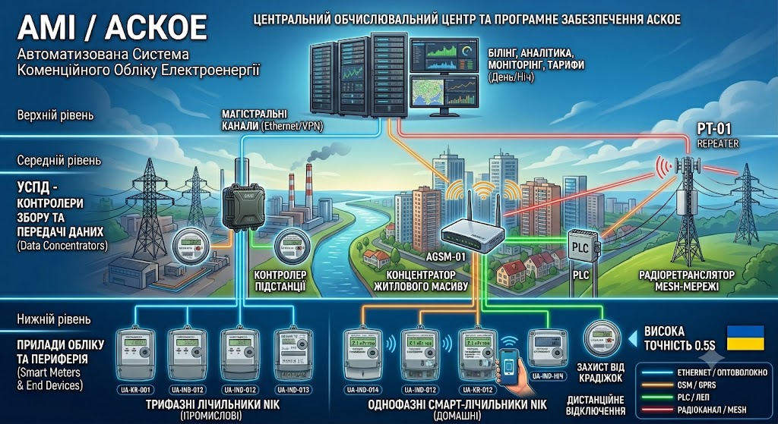
Рисунок 1.1. – Структура АСКОЕ

Нижній рівень (Об'єктовий / Вимірювальний). Цей рівень розгортається безпосередньо на підстанціях, у розподільчих пунктах або на вводах споживачів. Його основу складає інформаційна мережа інтелектуальних багатофункціональних мікропроцесорних лічильників. Головне завдання нижнього рівня — первинне вимірювання, аналогово-цифрове перетворювання, локальна реєстрація та накопичення даних. Кількість лічильників та проміжних пристроїв збору даних (кодерів/концентраторів) у системі технологічно не обмежується і визначається виключно топологією об'єкта.
Верхній рівень (Управлінський / Аналітичний). Базується на апаратно-програмному комплексі диспетчерського пункту або служби АСУ (Автоматизованих систем управління) головного енергетика. Обчислювальним ядром є сучасні високопродуктивні 64-розрядні персональні комп'ютери та сервери. Верхній рівень забезпечує:
- Автоматичний циклічний збір даних з нижнього рівня за заданим алгоритмом.
- Паралельне зчитування інформації одночасно по 8 і більше незалежних лініях зв'язку.
- Математичну обробку, балансування, архівацію та візуалізацію результатів.
- Можливість одночасної автономної роботи автоматичних алгоритмів та ручного керування оператора.

Основним елементом, що визначає точність і надійність усієї системи, є електронний мікропроцесорний лічильник. Для дворівневих АСКОЕ застосовують прилади високого класу точності (від $0.25$ до $0.5$).
Ключові функції мікропроцесорних лічильників:
- Двонаправлене вимірювання. Фіксація як активної, так і реактивної енергії в обох напрямках (генерація та споживання), що важливо для об'єктів із власними джерелами живлення або відновлюваною енергетикою.
- Багатотарифний облік. Вбудовані тарифікатори дозволяють розподіляти обсяги споживання за зонами доби (пік, напівпік, ніч) згідно з діючими тарифними планами.
- Самодіагностика та логування. Постійне тестування внутрішніх вузлів, фіксація статусних повідомлень та помилок у спеціальних журналах подій.
- Реєстрація аварійних подій. Моніторинг надійності електропостачання із точною фіксацією часу відключення та перерв у подачі живлення.
Обробка миттєвих значень струмів і напруг виконується за допомогою адаптивних математичних алгоритмів. Це мінімізує вплив вищих гармонік, імпульсних завад та випадкових перешкод у мережі, гарантуючи стабільність метрологічних характеристик лічильника.
Сучасна АСКОЕ — це не просто інструмент фіксації споживання, а інтелектуальна система підтримки прийняття рішень та автоматичного керування навантаженням.
Прогнозування та автоматичне регулювання. Програмне забезпечення системи аналізує динаміку споживання потужності в реальному часі, обчислює величину відхилення поточних параметрів від лімітів і прогнозує рівень навантаження на найближчий інтервал часу. Якщо прогноз вказує на неминуче перевищення ліміту, система здатна автоматично згенерувати та відправити команду на відключення заздалегідь визначених споживачів-регуляторів (допоміжного або енергоємного обладнання, що не впливає на основний технологічний процес).
Рекомендації щодо вирівнювання графіка навантаження
На основі накопичених статистичних даних АСКОЕ формує розрахункові рекомендації для оптимізації енерговитрат підприємства:
- Перенесення роботи найбільш енергоємного обладнання або окремих робочих змін з пікових годин у нічний період чи напівпік.
- Зміщення міжопераційних інтервалів завантаження ліній для уникнення накладання максимальних потужностей.
- Заборона або обмеження роботи обладнання з неповним чи холостим завантаженням під час нічних змін.
Такий підхід оптимізує витрати споживача на оплату потужності та розвантажує енергосистему постачальника в критичні години, створюючи взаємовигідні економічні умови.

Передавання інформації між вимірювальними приладами та сервером АСКОЕ базується на теорії зв'язку і потребує використання надійної інфраструктури.
- Канал зв'язку (передачі інформації) — це комплекс технічних засобів та середовища поширення, призначених для трансляції незалежних повідомлень від передавача до приймача на певну відстань.
- Лінія зв'язку — фізичне середовище (кабелі, дроти, ефір), у якому поширюються інформаційні сигнали. На базі однієї фізичної лінії за допомогою технологій частотного або часового ущільнення можна організувати кілька незалежних каналів зв'язку.

Для зв'язку між рівнями системи можуть комбінуватися різні типи середовищ (таблиця 1.1).

Таблиця 1.1 – Характеристика каналів зв’язку
Тип каналу зв'язку | Особливості та середовище реалізації
Дротові цифрові інтерфейси | Окремі кабельні лінії зв'язку (шини RS-485, Ethernet, волоконно-оптичні лінії). Забезпечують найвищу швидкість та завадозахищеність.
Технологія PLC (Power Line Communication) | Передача інформаційних сигналів безпосередньо по діючих проводах ліній електропередачі (ЛЕП). Не потребує прокладання додаткових кабелів.
Стільниковий зв'язок GSM | Використання мереж мобільних операторів (GPRS/CSD/LTE) для дистанційного опитування територіально віддалених об'єктів.
Локальний радіоканал | Використання виділених радіочастот (наприклад, ISM-діапазонів) для бездротового збору даних у межах прямої видимості.

Для індивідуальних споживачів постає питання можливості дистанційного моніторингу показань лічильників, яке дозволяє забезпечити оперативність отримання та обробки інформації, зберігання її в зручному вигляді і захист від втрати даних.
Цей облік дозволяє виявити наднормативні втрати ресурсу на різних етапах через витоки, аварії або крадіжки, розподілити відповідальність за ці втрати. Крім того, сукупність оперативно зібраних даних приладами обліку дає можливість постачальнику визначити фактичну витрату ресурсів на рівні окремого будинку, селища, району, міста, а також керувати цим споживанням. Використання технологій постійного контролю показань приладів обліку виключає можливість незаконного втручання в їх роботу, так як дані з них знімаються в автоматичному режимі з супутньою перевіркою балансу спожитих енергоносіїв.
Крім обліку енергії, також важливе і регулювання її витрат. Для дистанційного обліку спожитої енергії та регулювання витрат її необхідно побудувати канал зв’язку між тепловим вузлом та диспетчерським пунктом.
Типова схема дистанційного обліку спожитої енергії наведена на рисунку 1.2.

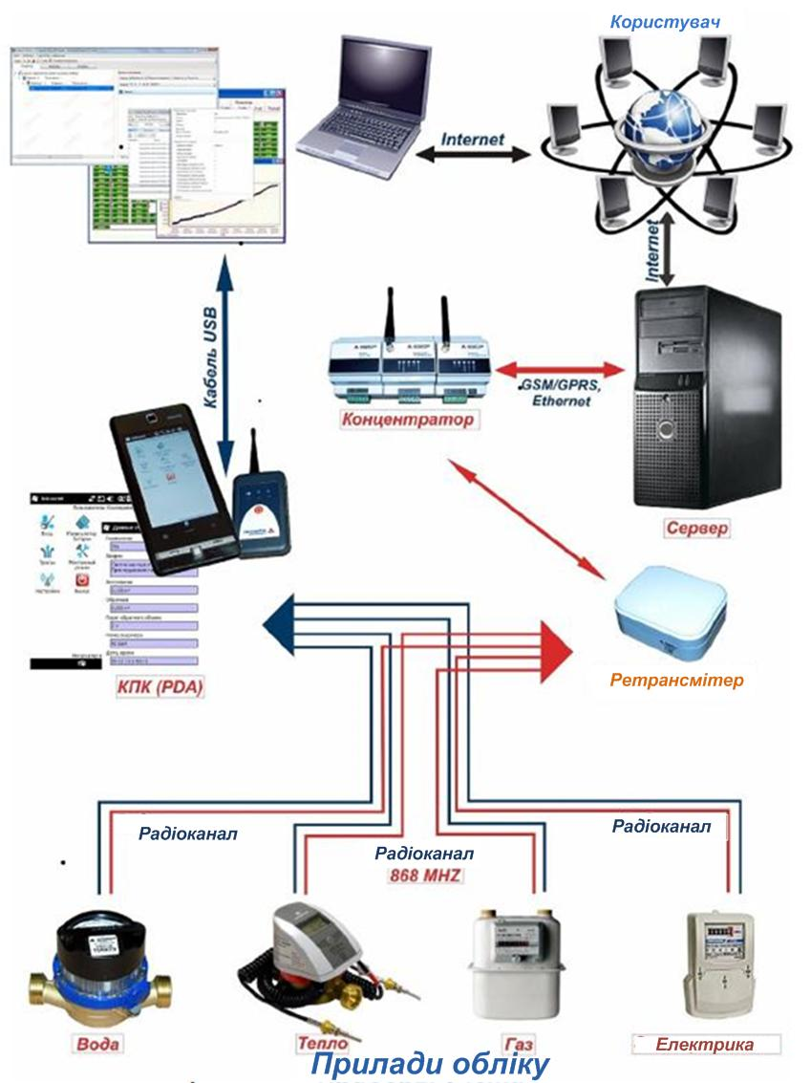
Рисунок 1.2 – Типова схема дистанційного обліку спожитої енергії

1.4 Апаратні складові автоматизованої системи обліку електроенергії

Ефективність функціонування АСКОЕ безпосередньо залежить від надійності її нижнього та середнього рівнів — апаратного забезпечення, яке здійснює безпосереднє зчитування, первинну обробку, буферизацію та транспортування даних. Сучасний технологічний комплекс апаратних засобів повинен вирішувати складні завдання інформаційного обміну в умовах територіальної роззосередженості точок обліку, можливих завад у радіоефірі та різноманітності інтерфейсів периферійного обладнання.
Контролер збору даних NIK КС-02-08
Технічні характеристики, властивості. Контролер (рис. 1.3) являє собою автономний пристрій, призначений для дистанційного збору, накопичення і передачі інформації на сервер про спожиту електричну енергію з однофазних і трифазних лічильників електроенергіі, обладнаних відповідними інтерфейсами. Працюючи в АСКОЕ, контролер отримує дані як з самих лічильників електроенергії, так і з комутаційних контролерів, які можуть бути встановлені в системі як проміжні ланки між лічильниками і контролером збору даних.
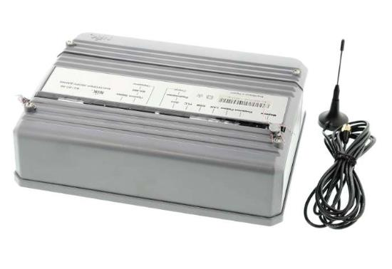
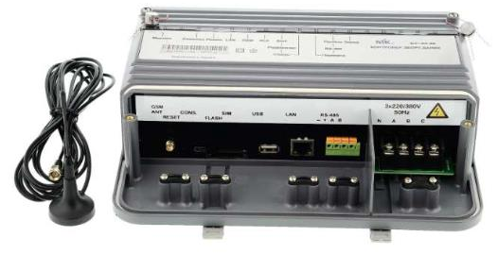
Рисунок 1.3 – Контролер збору даних NIK КС-02-08

Основні технічні характеристики:
- Управління приладом здійснюється дистанційно, через Ethernet-мережу або через мережу оператора мобільного зв'язку;
- Максимальна кількість лічильників, що з'єднуються з контролером водночас до 1000;
- Обсяг енергонезалежної пам'яті контроллера 300 Мб - 4 Гб;
- Об'єм оперативної пам'яті контроллера 60 Мб;
- Частота центрального процесора 180 МГц;
- Робоча частота радіомодуля 2,4 ГГц;
- Вихідна потужність радиомодуля 17 dBm;
- Робочі діапазони GSM/GPRS-модему 900/1800/1900 Мгц;
- відповідність класам GSM
- Class 4 (2W@ 900 MHz)
- Class 1 (1 W @ 800/1900 MHz);
- Номінальна напруга, U_{ном} (мережа постійного струму напругою 12 В) 220 В;
- Робочий діапазон напруги від 143 В до 400 В;
- Споживана потужність не більше 10 Вт;
- Номінальна частота мережі 50 Гц;
- Робочий діапазон температури від - 25 ° С до + 70 ° С;
- Маса не більше 2 кг.

Комунікаційний модуль NIK AGSM-01. Пристрій призначений для передачі даних по прозорому двонаправленому каналу між GPRS та двома інтерфейсами (RS-232 або RS-485) на фіксованій швидкості. Показаний на рисунку 1.4.

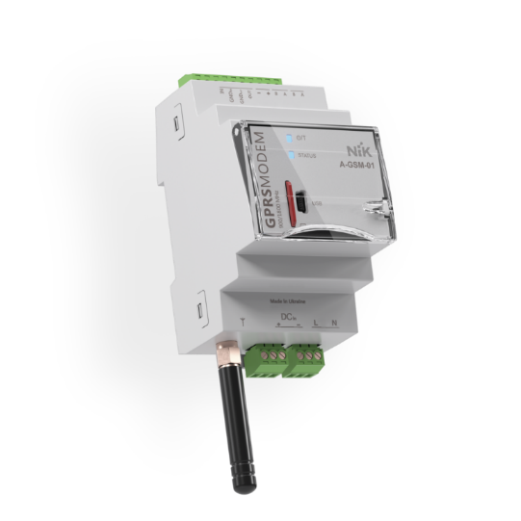
Рисунок 1.4 – Комунікаційний модуль
Технічні характеристики:
• GSM/GPRS модуль Quectel M66;
• Діапазон робочих частот: GSM850/GSM900/GSM1800/GSM1900;
• Підтримка GPRS на швидкості 85,6 kbps;
• Дистанційне адміністрування через мережу мобільного оператора;
• Наявність двох послідовних портів (визначається під час замовлення RS-232 або RS-485) для підключення до інтерфейсів приладів обліку;
• Індикація: наявність світлового сигналу, передача/прийом по RS-232/RS-485; наявність живлення;
• Керований не ізольований вихід 12 В; 0,2 А для живлення зовнішніх пристроїв;
• Гальванічно ізольовані дискретні вхід та вихід;
• Діапазон робочих температур: від -35 до +70 °C;
• Гаряча заміна SIM-картки;
• Підтримка двох SIM-карток;
• Варіанти використання з живленням від мережі 220 В, живлення від джерела постійної напруги або з універсальним джерелом живлення

Ретранслятор РТ-01. Портативний пристрій в окремому герметичному корпусі, призначений для збільшення зони стійкого радіозв’язку з приладами, оснащеними радіомодулями стандарту IEEE802.15.4.

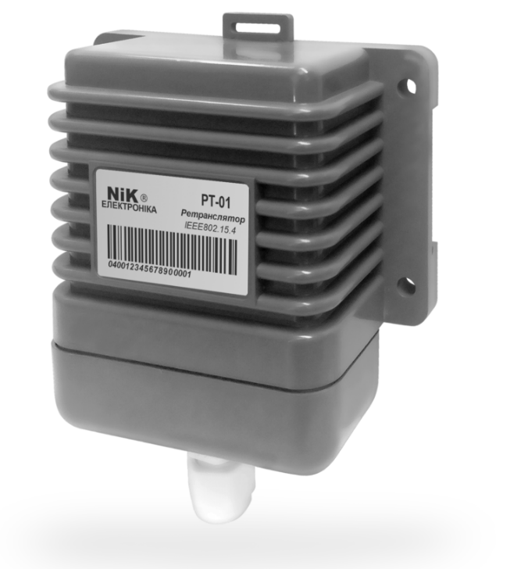
Рисунок 1.5 – Ретранслятор

Ретранслятор оснащений радіомодулем НІК-002. Монтаж пристрою забезпечується за допомогою кріплення його на DIN-рейку або іншу несучу поверхню з підключенням гнучких проводів до клем пристрою.

Технічні характеристики ретранслятора:
- Номінальна напруга живлення, Un 220 В
- Робочий діапазон напруги живлення 143 ... 264 В
- Споживання, не більше 1 Вт
- Робоча частота 2,4 ГГц / 868,8 МГц
- Максимальна потужність радіомодуля + 17 dBm
- Робоча температура -40 … +80 °С
- Вага, не більше 0,3 кг
- Клас захисту IP 65

Концентратор NIK AMBUS. Прилад може працювати в якості M-Bus Master або як повторювач сигналу. Зображений на рис. 1.6.
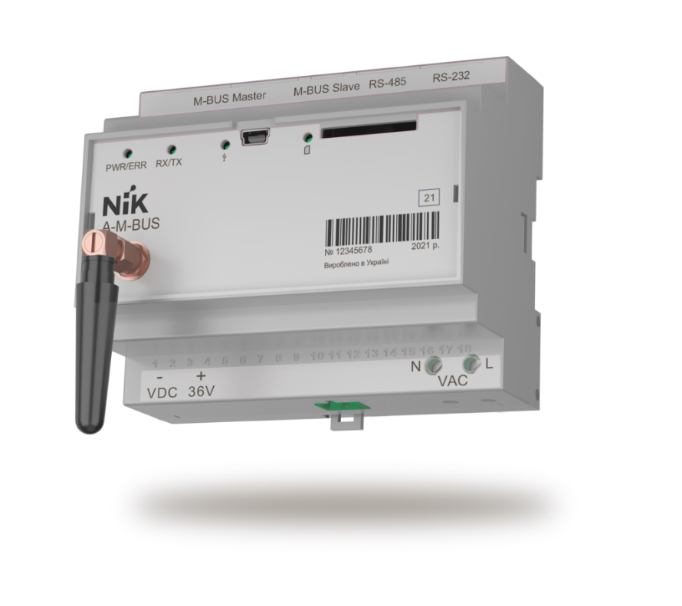
Рисунок 1.6 – Концентратор
Вбудовані інтерфейси передачі даних: радіоканал, RS-232, RS-485, M-Bus. Може працювати від зовнішнього або внутрішнього блоків живлення. Має монтаж на DIN-рейку, одночасне під’єднання до 300 приладів на одній шині, USB-вихід для швидкої параметризації, а також архівне зберігання даних на внутрішньому носії та на з’ємній SD-картці.
Комплексний аналіз наведених апаратних засобів дозволяє оцінити їхній потенціал під час проєктування та розгортання енергоефективних систем обліку як на промислових підприємствах, так і в житлово-комунальному секторі.

РОЗДІЛ 2. ТЕХНІЧНІ ПАРАМЕТРИ ТА РЕЖИМИ РОБОТИ ЛІЧИЛЬНИКІВ ЕЛЕКТРОЕНЕРГІЇ

2.1 Прилади обліку електричної енергії
Прилад обліку електричної енергії (електролічильник) — це спеціалізований пристрій, призначений для вимірювання кількості спожитої електричної енергії в ланцюгах змінного або постійного струму.
За принципом роботи та конструкцією електролічильники поділяють на два основні типи: індукційні (механічні) та електронні (статичні) [6].
Конструктивні особливості та принцип роботи
Індукційні лічильники. В індукційних приладах обліку рухома частина (металевий диск) обертається під час споживання електроенергії. Його обертання забезпечується вихровими струмами, які наводяться в диску магнітним полем котушок напруги та струму лічильника. Взаємодія цих магнітних полів створює обертальний момент, а загальний обсяг спожитої енергії визначається за допомогою механічного рахункового пристрою, що пов'язаний з диском.
Електронні лічильники. В електронних приладах змінний струм і напруга безпосередньо впливають на твердотільні (електронні) компоненти. Вони перетворюють аналогові сигнали на цифрові й створюють на виході імпульси, частота яких пропорційна вимірюваній активній або реактивній енергії. Кількість цих імпульсів підраховується мікропроцесором і виводиться на рідкокристалічний дисплей (РКД).
Останнім часом індукційні лічильники практично витіснені з ринку електронними аналогами через низку суттєвих недоліків (таблиця 2.1). Основною перевагою електронних електролічильників є можливість обліку електроенергії за диференційованими тарифами (одно-, двох- і більш тарифний. Електронні електролічильники значно більш довговічні, мають більший міжповірочний період (4 – 16 років).

Таблиця 2.1. Порівняльний аналіз лічильників
Критерій порівняння | Індукційні лічильники | Електронні лічильники
Тарифність | Переважно однотарифні | Багатотарифний облік (зони: день/ніч)
Точність вимірювання | Низький клас точності (2.0 – 2.5), великі похибки | Високий клас точності (0.5 – 1.0)
Захист від крадіжок | Слабкий (вразливі до магнітів та механічних втручань) | Високий (фіксація магнітного впливу, розкриття корпусу)
Дистанційний збір даних | Відсутній | Підтримка систем АСКОЕ (Smart Metering)
Міжповірочний інтервал | Зазвичай коротший (черед знос механіки) | Збільшений (від 6 до 16 років)
Габарити та монтаж | Громіздкі, чутливі до нахилу корпусу | Компактні, монтаж на DIN-рейку

2.2 Вимоги до приладів обліку електроенергії
Основними вимогами до приладів обліку електроенергії є: клас точності, тарифність та міжповірочний інтервал.
Клас точності є одним з основних технічних параметрів лічильника електроенергії. Він вказує на похибки вимірювання приладу. До середини 1990-х років клас точності всіх лічильників електроенергії, встановлених у житлових будинках, становив 2,5 (тобто максимально допустимий рівень похибки для цих приладів становив 2,5%). У 1996 році було введено новий стандарт точності для побутових приладів обліку - 2,0. Це стало поштовхом для заміни індукційних лічильників на більш точні лічильники з класом точності 2,0 [7-8].
Тариф є важливим технічним параметром лічильника електроенергії. Донедавна всі лічильники електроенергії, що використовувалися в побуті, були однотарифними, тобто вимірювали електроенергію за одним тарифом. Функціональність сучасних лічильників дозволяє відстежувати електроенергію за часом доби та навіть за сезонами, що дозволяє складати добовий графік споживання електроенергії згідно з існуючими тарифами.
Багатотарифні лічильники електроенергії здатні зберігати окремі дані в різний час доби. Наразі одним зі способів економії на рахунках за електроенергію є багатотарифна система обліку електроенергії.
Багатотарифні лічильники дозволяють зменшити споживання енергії: у певний час вони автоматично перемикаються на нічний тариф, який нижчий за денний. Нічний тариф дозволяє зменшити витрати на електроенергію.
Багатотарифні системи обліку електроенергії однаково вигідні як для споживачів, так і для всієї енергосистеми. Річ у тім, що навантаження на електростанції змінюється протягом дня. Пікові навантаження на електромережу припадають на ранкові (7:00-10:00) та вечірні (19:00-23:00) години. Вночі більшість людей спить, і навантаження на електростанції зменшується багаторазово. Така нерівномірність у графіку навантаження енергосистеми негативно впливає на технічний стан обладнання. Крім того, в години пік компанія змушена використовувати всі свої потужності, внаслідок чого необхідно виділяти значні кошти на ремонт обладнання. Такі навантаження можна зменшити, згладжуючи добове споживання електроенергії, використовуючи деякі енергоємні побутові прилади вночі (наприклад, посудомийні та пральні машини, електроопалення). Крім того, це дозволяє споживачам заощаджувати за рахунок більш вигідних тарифів.
За зовнішнім виглядом, способом встановлення та способом підключення багатотарифні лічильники не відрізняються від стандартних однотарифних. Різниця полягає в тому, що дисплей лічильника змінює свої показання в певні моменти часу. Ціна таких лічильників вища, ніж у однотарифних, але вони окуповуються за досить короткий час завдяки меншим витратам на електроенергію.
Період між повірками. З часом деталі електролічильника зношуються, і клас точності електролічильника неминуче змінюється. Настає момент, коли точність електролічильника необхідно повторно повірити. Час від першої повірки (зазвичай від дати виготовлення) до наступної повірки називається повірочним інтервалом (ПМП). ПМП обчислюється в роках і вказується в паспорті електролічильника. Загалом, електронні лічильники мають значно гіршу довговічність ПМП, ніж індукційні, оскільки прилади, що використовуються в більшості побутових електронних лічильників, складаються з компонентів, параметри стабільності яких не були стандартизовані виробником.

2.3 Принцип роботи електронного лічильника
Ці прилади трохи дорожче індукційних, але на сьогоднішній день це найбільш вигідні і пріоритетні у використанні лічильники. Вони мають більш високий клас точності і дозволяють враховувати декілька тарифів.
Як відомо з фізики, потужність Р дорівнює енергії W, витраченої за одиницю часу t, тобто
(2.1)
Значення спожитої енергії W виражається формулою:
(2.2)
де p(t) - миттєве значення активної потужності в момент часу t, Т – період вимірювання.
.
Згідно з останньою написаної формулою, значення активної потужності Р може бути отримано як середньоарифметичне добутку дискретних значень напруги u і струму i; в послідовній вибірці по періоду вимірюваного сигналу:
(2.3)
де N - кількість дискретних інтервалів, на яких проводиться вимірювання і множення миттєвих значень напруги і струму.
Чим більше Ν, тим вище точність вимірювання.
Слід особливо відмітити, що такий метод вимірювання і обчислення дозволяє визначити значення активної потужності, споживаної навантаженням. Активна потужність Р визначається за формулою Р = UI cosφ, а реактивна Q – за формулою Q = UІsinφ, де U, I - діючі значення напруги і струму, φ - кут зсуву фаз між напругою і струмом.
Звідси випливає ще одна можливість обчислення потужності по наведеним вище формулам. U та І вимірюються за допомогою аналогово-цифрового перетворювача (АЦП), а кут φ треба обчислити, як кут між прямокутними сигналами отриманими за допомогою компараторів на входи яких подані синусоїдальні сигнали напруги та струму (рис. 2.1).
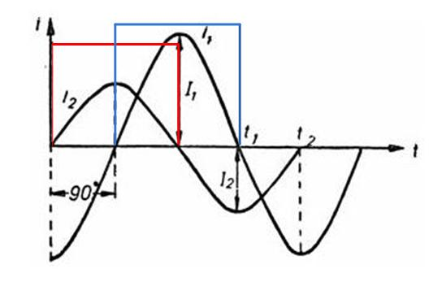
Рисунок 2.1 – Обчислення кута зсуву між струмом та напругою
Очислення кута зсуву між прямокутними періодичними сигналами для мікроконтролера є досить простою задачею.
Електронні електролічильники працюють за рахунок перетворення вхідного аналогового сигналу з датчика струму в цифровий код, рівнозначний споживаної потужності. Цей код розшифровується на спеціальному мікроконтролері. Після чого на дисплей (або цифровий барабан) виводиться кількість витрачається електроенергії, рис. 2.2.
Найголовніша складова цих лічильників – це мікроконтролер. Саме він робить аналіз сигналу і розраховує кількість витрачається електроенергії. А також передає інформацію на електромеханічні пристрої і дисплей. Принципова схема роботи лічильника наведена рисунку 2.2.
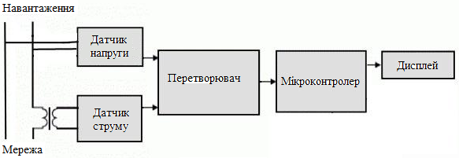
Рисунок 2.2 – Принцип роботи електронного лічильника

2.4 Апаратна база лічильника електроенергії
Є декілька спеціалізованих мікросхем для використання у лічильниках. Однією з них є мікросхема ADE7754.
Особливості мікросхеми ADE7755:
    - висока точність; лічильник підтримує стандарт 50 Гц/60 Гц IEC 687/1036;
    - помилка менше 0,1% при динамічному діапазоні 500; 1
    - ІС ADE7755 видає значення середньої активної потужності на частотних виходах F1 і F2 Високочастотний вихід CF призначений для калібрування і видає значення миттєвої активної потужності;
    - сумісність за виводами з мікросхемою AD7755 з синхронними виходами CF і F1/F2;
    - логічний вихід REVP можна використовувати для індикації можливого неправильного підключення до мережі (негативна потужність);
    - пряме управління електромеханічними рахунковими механізмами і двофазним кроковими двигунами (виходи F1 і F2);
    - підсилювач з програмованим коефіцієнтом підсилення в каналі вимірювання струму дозволяє використовувати шунт з малою величиною опору;
    - власні вбудовані АЦП і цифровий сигнальний процесор забезпечують високу точність в широкому діапазоні умов і довготривалу стабільність;
    - вбудований контроль напруги джерела живлення, захист від самоходу лічильника (мається поріг потужності навантаження, починаючи з якого лічильник працює);
    - вбудоване джерело опорного напруги 2,5 В ± 8% з можливістю підключення зовнішнього джерела опорної напруги;
    - одне джерело живлення 5 В, низька споживана потужність (типове значення 15 мВт);
    - недорога КМОП технологія.
Загальний опис
Мікросхема ADE7755 - високоточна ІС, призначена для лічильників споживання електричної енергії. Технічні характеристики цієї ІС перевершують вимоги по точності, що пред'являються стандартом IEC1036.
Аналогова частина мікросхеми ADE7755 включає лише АЦП і джерело опорної напруги. Всі подальші перетворення сигналу, такі як множення і фільтрація, відбуваються з сигналом в цифровому вигляді. Такий підхід забезпечує дуже високу стабільність і точність при граничних значеннях параметрів навколишнього середовища і протягом тривалого часу.
Мікросхема ADE7755 видає інформацію про середню активної потужності на низькочастотних виходах F1 і F2. Ці імпульсні виходи можуть бути використані безпосередньо для управління електромеханічним рахунковим механізмом або можуть підключатися до мікроконтролеру. Імпульсний вихід CF дає інформацію про миттєву активну потужність. Цей вихід призначений для калібрування або для підключення до мікроконтролеру.
Мікросхема ADE7755 залишається в стані скидання доти, поки напруга джерела живлення не досягне 4 В. Якщо напруга джерела живлення падає нижче 4 В, ІС ADE7755 також переходить в стан скидання, при цьому імпульси на виходах F1, F2 і CF відсутні.
Внутрішня схема суміщення фази забезпечує відповідність фаз сигналів в каналах вимірювання струму і напруги; ця схема працює незалежно від того, включений чи ні фільтр високої частоти.
Внутрішній пороговий детектор відсутності навантаження гарантує, що у лічильника ADE7755 буде відсутній самохід, тобто лічильник не буде реєструвати споживання електроенергії при відсутності навантаження. ІС ADE7755 випускається в корпусі SSOP з 24 виводами.
Так само можна застосувати аналогічну мікросхему КР1095ПП1 яка забезпечує перетворення потужності електричної енергії змінного струму промислової частоти (50 або 60 Гц) в частоту імпульсів. Мікросхема, виготовляється за технологією КМДП-транзисторів з полікремнієви затворами. Виробник рекомендує використовувати дану мікросхему перетворювача потужності в частоту (ПМЧ) для виготовлення на її основі лічильників активної та реактивної електричної енергії промислової частоти класу точності 0,1 ... 1%.
Блок схеми електронних лічильників наведені на рисунках 2.3, 2.4.
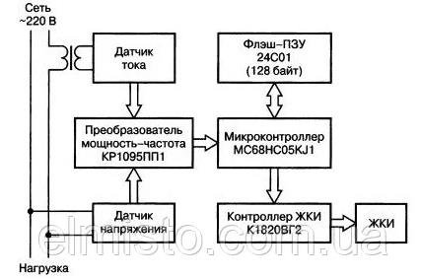
Рисунок 2.3 – Блок схема простого однотарифного електронного лічильника
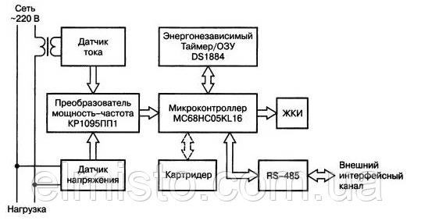
Рисунок 2.4 – Блок схема багатотарифного електронного лічильника
Сам прилад складається з корпусу, трансформатора струму, перетворювача сигналу і тарифікаційного модуля, до складу лічильника входять ще наступні елементи:
- ЖК-дисплей (або цифровий барабан);
- джерело вторинного живлення (перетворює змінну напругу);
- мікроконтролер (прораховує вхідні імпульси, розраховує споживану електроенергію, обмінюється даними з іншими вузлами і схемами лічильника);
- перетворювач (перетворює аналоговий сигнал в цифровий з наступним перетворенням його в імпульсний сигнал, пропорційний споживаної енергії);
- супервізор (формує сигнал скидання при перебоях з живленням, виводить аварійний сигнал при зниженні вхідної напруги);
- пам'ять (зберігає дані про електроенергію);
- телеметричний вихід (приймає імпульсний сигнал про енергоспоживання);
- годинник реального часу (відраховують поточний час і дату);
- оптичний порт (зчитує показання лічильника, а також програмує його).

2.5 Технічні характеристики лічильників серійного виробництва
Лічильник однофазний NIK 2102 електромеханічний (рис. 2.5, 2.6).
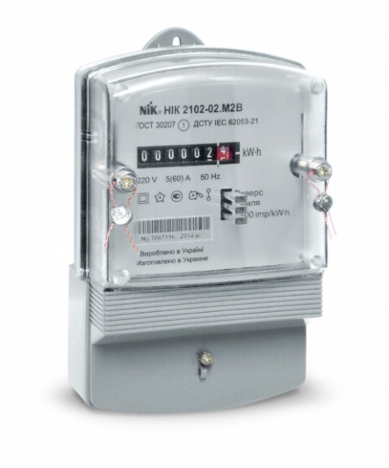
Рисунок 2.5 – Лічильник однофазний NIK 2102 електромеханічний
Основні характеристики:
- вимір активної енергії в однофазних двопровідних колах змінного струму;
- клас точності – 1,0 (ГОСТ 30207 і ДСТУ IЕC 62053-21);
- номінальна напруга – 220 В;
- частота – 50 Гц;
- номінальна сила струму – 5 А чи 10 А (в залежності від виконання);
- максимальна сила струму – 50 А або 60 А (в залежності від виконання);
- ступінь захисту – ІР54;
- наявність імпульсного виходу;
- кількість розрядів лічильного механізму – 6 + 1;
- між про віруючій інтервал інтервал – 16 років;
- середній термін експлуатації (до першого капітального ремонту) – 30 років;
Рисунок 2.6 – Виконання лічильника NIK 2102 електромеханічний
Основні переваги:
- кількість вимірювальних елементів – 1 або 2 (в якості датчиків струму використовуються шунт і трансформатор);
- Розширений діапазон робочих напруг (143 В – 253 В);
- Підвищена ступінь захисту від впливу постійних і змінних магнітних полів (СОУ – Н МПЕ 40.1.35.110:2005);
- Технологічний запас по класу точності не менше 50%;
- Мале власне енергоспоживання;
- Довготривала робота при U = 380 В (до 24 годин);
- Прозорий кожух;
- Можливість установки прозорою клемної кришки;
- Можливість установки на DIN – рейку;
- Захист від розкрадань електроенергії: індикація зворотного напрямку струму (реверса), нерівності струму у фазному і нульовому приводах.
Лічильник однофазний NIK 2102 електронний системний, (рис. 2.7, 2.8).
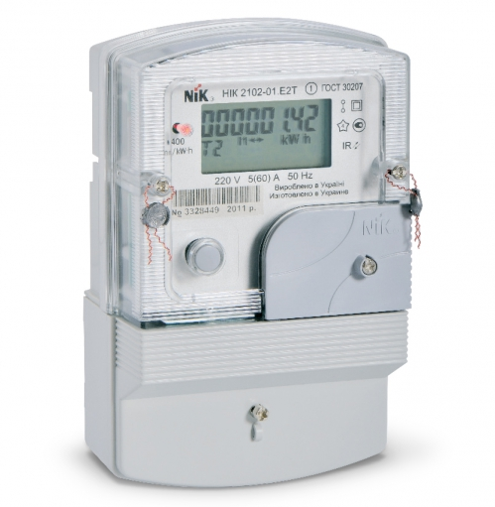
Рисунок 2.7 – Лічильник однофазний NIK 2102 електронний системний
Рисунок 2.8 – Виконання лічильника NIK 2102 електронний системний

Основні характеристики:
- вимір активної енергії в однофазних двопровідних колах змінного струму;
- клас точності – 1,0 (ГОСТ 30207 і ДСТУ IЕC 62053 – 21);
- номінальна напруга – 220 В;
- частота – 50 Гц;
- номінальна сила струму – 5 А;
- максимальна сила струму – 50 або 60 А (в залежності від виконання);
- ступінь захисту – ІР54;
- наявність імпульсного виходу;
- наявність оптичного порту для програмування і зчитування даних;
- кількість розрядів РКІ – 6 + 2;
- для багатотарифного виконання: до 4 – х тарифів і 12 - ть часових зон з автоматичним переходом на зимовий і літній час;
- міжпровіруючій інтервал інтервал – 16 років;
- середній термін експлуатації (до першого капітального ремонту) – 30 років.
Основні переваги:
- кількість вимірювальних елементів – 1 або 2 (в якості датчиків струму використовуються шунт і трансформатор);
- розширений діапазон робочих напруг (143 В – 253 В);
- можливість установки реле управління навантаженням до 60 А (опціонально);
- підвищена ступінь захисту від впливу постійних і змінних магнітних полів (СОУ – Н МПЕ 40.1.35.110:2005);
- технологічний запас по класу точності не менше 50%;
- мале власне енергоспоживання;
- довготривала робота при U = 380 В (до 24 годин із збереженням класу точності);
- прозорий кожух;
- можливість установки прозорою клемної кришки;
- можливість установки на DIN – рейку;
- можливість підключення зовнішнього джерела живлення з напругою від 6 до 9 В для зняття показань за відсутності напруги мережі (в залежності від виконання);
- можливість установки реле управління навантаженням до 60 А (опціонально);
- індикація впливу магнітного поля з величиною індукції понад 100 мТл;
- індикація впливу електромагнітного поля напруженістю понад 10 В/м в діапазоні частот 80 – 2000 МГц;
- захист від розкрадань енергії: зворотного напрямку (реверса) струму, неправильних підключень;
- зберігання в незалежній пам'яті подій з міткою дати і часу для багатотарифного виконання (для нетарифного виконання – без мітки дати і часу);
- можливість відключення навантаження споживача при перевищенні встановлених значень: ліміту потужності, сили струму і напруги, впливу постійного магнітного поля понад 100 мТл і електромагнітного поля більше 10 В/м, відключення за несплату;
- можливість установки радіо модуля «ZigBee» для дистанційного зчитування даних, програмування лічильників і застосування їх в АСКОЕ.
Лічильник однофазний NIK 2100 електронний шунтовий (рис. 2.9, 2.10).
Основні характеристики:
- вимір активної енергії в однофазних двопровідних колах змінного струму;
- клас точності згідно з ДСТУ EN 62053 – 21 – 1,0;
- клас точності згідно з ДСТУ EN 50470 – 1 і ДСТУ EN 50470 – 3 – В;
- номінальна напруга – 220 В, 230 В або 240 В (в залежності від виконання);
- частота – 50 Гц;
- номінальна сила струму – 5 А;
- максимальна сила струму - 60 А, 80 А (100 А опціонально);
- ступінь захисту – ІР54;
- наявність імпульсного виходу;
- наявність оптичного порту для програмування і зчитування даних;
- кількість розрядів РКІ – 6 + 2;
- для багатотарифного виконання: до 4 – х тарифів і 12 – ти тимчасових зон з автоматичним переходом на зимовий і літній час;
- міжповірочний інтервал – 16 років;
- середній термін експлуатації (до першого капітального ремонту) - 30 років.
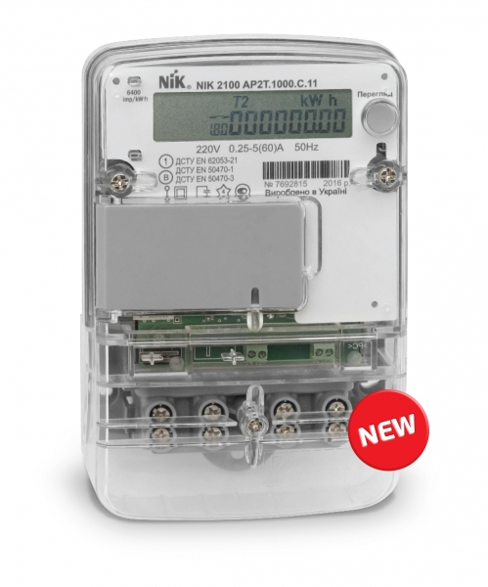
Рисунок 2.9 – Лічильник однофазний NIK 2100 електронний шунтовий
Рисунок 2.10 – Виконання лічильника NІК 2100 електронний шунтовий

РОЗДІЛ 3. ПРОЕКТУВАННЯ ЛІЧИЛЬНИКА ОБЛІКУ ЕЛЕКТРОЕНЕРГІЇ

3.1 Теоретичні основи цифрового вимірювання електроенергії
3.1.1 Розрахунок інтегральних та середніх значень енергії і потужності

Активна потужність та енергія
Активна енергія (Wh) визначається як інтеграл від добутку миттєвих значень напруги та струму за певний проміжок часу. У цифровому вигляді інтегрування замінюється сумуванням дискретних відліків:
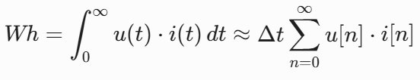 (3.1)
де u[n] та i[n] — n-й відлік напруги та струму відповідно, а Δt — період дискретизації.
Активна потужність (P, Вт) визначається як середнє значення миттєвої потужності за період мережі T:
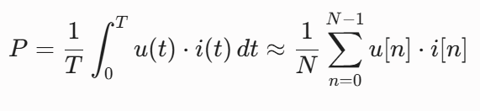 (3.2)
де N — кількість відліків за один повний період опорної частоти мережі.

Реактивна потужність та енергія
Для розрахунку реактивної енергії (VARh) та реактивної потужності (Q, ВАР) сигнал напруги необхідно зсунути за фазою на 90° (чверть періоду фундаментальної частоти) відносно сигналу струму [8]:
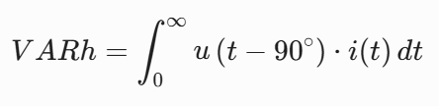 (3.3)
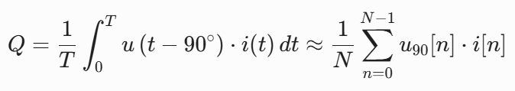 (3.4)
Зсув на 90° у цифровому домені реалізується двома основними методами:
- Програмна затримка буфера відліків. Якщо частота дискретизації жорстко синхронізована з частотою мережі (наприклад, 50 Гц) і становить 4000 Гц (80 відліків на період), зсув на 90° еквівалентний затримці на 20 відліків.
- Застосування цифрових гільбертових фільтрів (квадратурних фазообертачів). Більш точний метод у разі коливання частоти мережі, оскільки забезпечує постійний фазовий зсув на 90° для всього спектра гармонік.

Середньоквадратичні значення (RMS)
Дійсні середньоквадратичні значення напруги (U_{RMS}) та струму (I_{RMS}) обчислюються шляхом взяття квадратного кореня з середнього значення квадратів миттєвих відліків за період T:
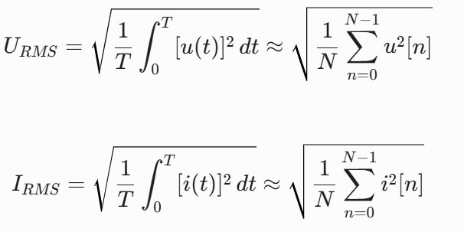 (3.5)

Повна потужність та коефіцієнт потужності
Повна потужність (S, ВА) для загального випадку спотворення форми сигналів (при наявності вищих гармонік) розраховується як прямий добуток отриманих середньоквадратичних значень:
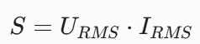 (3.6)
Коефіцієнт потужності (PF, або cosφ) є безрозмірною величиною і обчислюється як відношення активної потужності до повної:
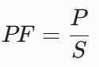 (3.7)
3.1.2 Порівняльний аналіз математичних методів обробки

При виборі архітектури системи обробки сигналів розробник має обрати один із двох математичних підходів, які наведені в таблиці 3.1.

Таблиця 3.1 – Підходи в обробці сигналів
Критерій порівняння | Фільтровий метод (Time-Domain Filter-Based) | Метод Швидкого Перетворення Фур’є (FFT-Based)
Суть підходу | Обробка безперервного потоку миттєвих відліків за допомогою цифрових фільтрів (ФВЧ, ФНЧ, інтегратори). | Накопичення вікна відліків (наприклад, 1024 точки) та перенесення сигналу у частотну область.
Обчислювальні вимоги | Низькі. Розрахунки розподілені рівномірно між відліками. Достатньо ядра Cortex-M0+. | Високі пікові навантаження. Необхідне ядро з підтримкою DSP (Cortex-M4/M7) або швидка апаратна математика.
Реакція на зміну частоти мережі | Вимагає адаптивної фазової компенсації або динамічного налаштування фільтрів. | Критичний до некогерентного вибіркового контролю; вимагає віконних функцій або передискретизації.
Аналіз гармонік | Не дає інформації про конкретну амплітуду кожної гармоніки, але враховує їх сумарний внесок. | Дозволяє детально розкласти сигнал по спектру гармонік, вимірюючи THD (коефіцієнт гармонік).
Об’єм ОЗП (RAM) | Мінімальний (достатньо кількох змінних стану фільтра). | Значний (необхідні масиви для збереження вікон даних).
3.2 Архітектурне проектування апаратної частини
3.2.1 Архітектурні підходи до вибору мікроконтролера
Підхід А: спеціалізований метрологічний МК.
Використовує високоінтегровані системи-на-чіпі (SoC), що містять спеціалізований аналоговий фронтенд (AFE).
- Аналогова периферія. Наявність вбудованих 24-бітних сигма-дельта АЦП, які працюють синхронно. Сигма-дельта АЦП здійснюють значне передискретизування сигналу (Oversampling) та вбудовану цифрову фільтрацію шумів квантування, що забезпечує колосальне співвідношення сигнал/шум і точність до 0.5% у всьому діапазоні температур без зовнішніх компонентів обробки.
- Вбудовані підсилювачі. Наявність програмованих підсилювачів (PGA) дозволяє автоматично масштабувати малі сигнали з шунтів низького опору.
- Апаратна компенсація фази. Вбудовані блоки апаратного зсуву моменту запуску АЦП дозволяють компенсувати фазову похибку датчиків струму на рівні кремнію.
Підхід Б: Універсальний МК загального призначення (на прикладі STM32F101)
Економічно вигідніший підхід, який використовує класичні послідовні АЦП (SAR ADC).
- Параметри АЦП. Вбудований 12-бітний SAR АЦП має високу швидкість (до 1 Msps), але низьку для метрології роздільну здатність.
- Рішення. Необхідне застосування зовнішніх операційних підсилювачів для попереднього масштабування сигналу з датчиків струму та напруги , а також реалізація програмного оверсемплінгу (див. розділ 4). Крім того, оскільки канали SAR АЦП комутуються через аналоговий мультиплексор, виникає часовий зсув між вимірюванням струму і напруги, який потребує суворої програмної компенсації.
3.2.2 Проектування вимірювальних каналів (Аналогова частина)
Канал вимірювання напруги
Реалізується за допомогою прецизійного резистивного дільника напруги. Велике мережеве значення (220-230 В) знижується до робочого діапазону диференціального входу АЦП. Принципова схема резистивного дільника напруги з антиаліасинговим (протизавадовим) фільтром наведена нижче.
Антиаліасинговий фільтр (RC): Елементи R_f та C_f формують фільтр низьких частот першого порядку. Його частота зрізу розраховується таким чином, щоб пригнічувати частоти, вищі за половину частоти дискретизації АЦП (критерій Найквіста–Котельникова), захищаючи тракт від накладання спектрів. Для R_f = 1 кОм та C_f = 33 нФ, f_c = 4.8 кГц.
Канал вимірювання струму
Вибір первинного перетворювача струму визначає точність і завадостійкість всієї системи:
- Струмовий шунт: низькоомний резистор (наприклад, манганіновий, опором 100 – 150 мкОм.
  - Плюси: максимально дешевий, має ідеальну лінійність, відсутній фазовий зсув.
  - Мінуси: не забезпечує гальванічної розв’язки. Оскільки шунт включається в розрив фазного дроту, аналогова земля лічильника (GND) буде безпосередньо зв’язана з високим потенціалом мережі. Це вимагає повної ізоляції всіх зовнішніх цифрових інтерфейсів лічильника (опторозв’язки для RS232/RS485, імпульсних виходів тощо).
- Трансформатор струму
  - Плюси: забезпечує повну гальванічну ізоляцію.
  - Мінуси: дорожчий, схильний до насичення при проходженні постійної складової струму (наприклад, при роботі однопівперіодних випрямлячів у побутовій техніці), вносить суттєвий частотно-залежний фазовий зсув, який необхідно програмно або апаратно компенсувати.
При використанні шунта на 120 мкОм при максимальному струмі 100 А падіння напруги становить лише ΔU = 12 мВ. Такий малий сигнал вимагає або вбудованого підсилювача PGA (для Кinetis-M), або прецизійного зовнішнього операційного підсилювача з низьким зміщенням нуля (Low Offset) для масштабування сигналу до динамічного діапазону SAR АЦП мікроконтролера STM32.
3.2.3 Підсистема живлення та автономне керування потужністю
Електронна схема лічильника повинна функціонувати як у штатному режимі (живлення від мережі 220 В) , так і в аварійних режимах (відключення мережі, спроби розкриття корпусу з метою крадіжки енергії).
Схема первинного джерела живлення.
Для лічильників з шунтами застосовують безтрансформаторні імпульсні джерела живлення (SMPS) зі зниженням напруги (Buck Converter) або конденсаторні джерела живлення. SMPS забезпечує високий ККД та широкий діапазон вхідних напруг (85 – 265 В змінного струму). Первинна напруга перетворюється на проміжну (4.0 – 4.125 В) , а потім стабілізується прецизійним лінійним регулятором з низьким рівнем шуму (LDO, наприклад, до рівня 3.6 В або 3.3 В) для живлення аналогових та цифрових кіл МК.
Розділення ліній живлення.
Для виключення проникнення високої тактової цифрової завади в чутливі аналогові вузли, лінії живлення розділяються за допомогою феритових фільтр-індукторів.
Резервне живлення.
При зникненні напруги в мережі система автоматично переходить на живлення від літій-тіонілхлоридної (Li-SOCl_2) батареї з напругою 3.6 В. Перемикання здійснюється апаратно за допомогою діодної розв’язки з низьким прямим падінням напруги (діоди Шотткі). У режимі живлення від батареї мікроконтролер переходить у режим глибокого сну (Power-Down Mode), знижуючи споживання з 10 мА до декількох мікроампер 4.4 – 5.6 мкА. У цьому режимі активними залишаються лише незалежний годинник реального часу (IRTC) для ведення тарифного календаря та логіка виявлення розкриття кришки лічильника.

3.3. Програмна архітектура та алгоритми обробки сигналів
Програмне забезпечення лічильника функціонує за подійно-орієнтованою моделлю на базі переривань таймерів та АЦП для гарантування метрологічної стабільності.

3.3.1 Оверсемплінг для підвищення розрядності АЦП
Якщо архітектура побудована на базі 12-бітного SAR АЦП (STM32), досягти точності класу B (< 1%) за допомогою стандартного квантування неможливо через високий шум. Застосовується метод програмного передискретизування (Oversampling) та децимації.
Завдяки наявності природного теплового або навмисно доданого білого шуму (Dither), розрядність АЦП можна збільшити на m біт, якщо збільшити частоту дискретизації від початково необхідної f_s до частоти оверсемплінгу f_os за формулою:
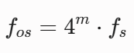 (3.8)
Для отримання додаткових 4 біт роздільної здатності (підвищення з 12 до 16 біт), коефіцієнт оверсемплінгу має становити 4⁴ = 256. Якщо базова частота вимірювання становить 4 кГц, АЦП має здійснювати запуск на частоті:
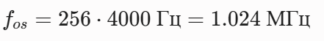 (3.9)
Що повністю підтримується швидкісними АЦП сучасних МК. Отримані 256 відліків підсумовуються в 32-бітну змінну, після чого виконується побітовий зсув вправо на m = 4 розряди (децимація), що дає 16-бітне прецизійне значення відліку на виході процесу.
3.3.2. Алгоритм синхронізації та когерентної дискретизації
Найважливішим фактором, що впливає на точність обчислення RMS значень за допомогою цифрових методів, є некогерентність дискретизації. Якщо вікно інтегрування (сумування відліків) не збігається точно з цілим числом періодів промислової частоти (яка постійно коливається в межах 47–53 Гц), виникає розтікання спектра й суттєва похибка вимірювання (Leakage Error) [9-10].
Для усунення цієї проблеми в методику закладається алгоритм програмної підбудови частоти дискретизації або когерентний таймер:
- Визначення переходу через нуль (Zero-Crossing). Програмний або апаратний компаратор фіксує моменти зміни знаку напруги з мінуса на плюс. Для захисту від високочастотного брязкіту та перешкод у мережі вхідний сигнал напруги попередньо пропускається через цифровий фільтр низьких частот (ФНЧ).
- Точний розрахунок періоду. За допомогою таймера захоплення вимірюється точна тривалість поточного періоду мережі з точністю до мікросекунд. Для підвищення точності моменту переходу через нуль застосовується лінійна інтерполяція між суміжними точками, що мають різні знаки.
- Адаптація періоду дискретизації. Отримане значення періоду мережі ділиться на фіксовану кількість відліків (наприклад, N=128). Отримане число записується в регістр перезавантаження апаратного таймера (наприклад, TIM), який тригерує запуск АЦП. Таким чином, при зміні частоти мережі частота кроку АЦП автоматично масштабується, забезпечуючи сувору кратність N відліків на один період.

3.3.3. Організація обчислювального процесу та розподіл задач
Програмне забезпечення розділяється на два критичні рівні:
- Потік обробки переривань. Виконується безпосередньо по завершенню вимірювання АЦП. Обчислює миттєві добутки, квадрати, виконує цифрову фільтрацію та накопичує проміжні суми для RMS і потужності.
- Фоновий потік користувача (Основний цикл / ОС реального часу). Виконує довгострокове накопичення енергії у реєстрах, роботу з LCD, опитування клавіатури, роботу з тарифами, зв’язок по інтерфейсах.

Структурна блок-схема обчислювального процесу показана на рисунку 3.1.
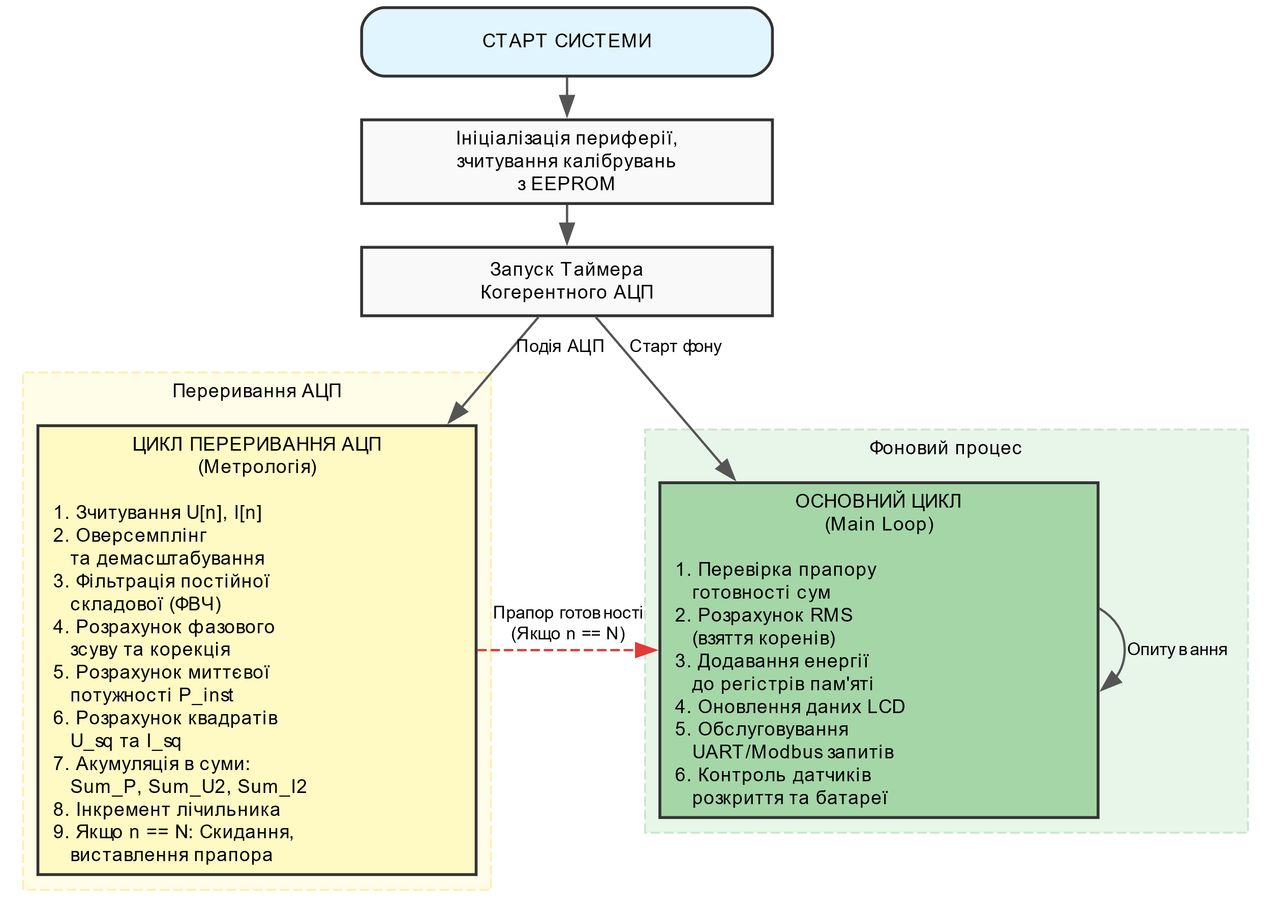
Рисунок 3.1 – Основні етапи обчислювального процесу

3.4. Калібрування системи та методи компенсації похибок
Навіть найточніша апаратна архітектура має похибки, викликані технологічним розкидом параметрів компонентів (резисторів дільника напруги, опору шунта, зміщення нуля ОП). Для досягнення метрологічного класу проводиться обов’язкове двоетапне калібрування.

3.4.1. Масштабні коефіцієнти (калібрування по амплітуді)
Замість точного підбору дорогих високопрецизійних резисторів застосовуються програмні калібрувальні коефіцієнти напруги C_U та струму C_I. Лічильник підключають до еталонного джерела калібрувального стенду, що видає строго стабільні номінальні значення напруги U, наприклад, 220.00 В) та струму I, наприклад, 5.000 А.
Програма лічильника вираховує сирі (некалібровані) RMS значення з АЦП напруги та струму. Розраховуються масштабні константи:
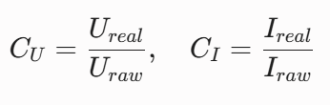 (3.10)
Ці коефіцієнти записуються в енергонезалежну пам’ять лічильника (EEPROM) під час виробництва й використовуються при кожному фінальному розрахунку в основному циклі:
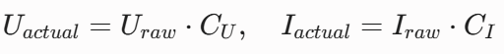 (3.11)

3.4.2. Компенсація фазового зсуву
Найбільш критична похибка при розрахунку активної потужності виникає через різницю у фазових затримках між каналами струму та напруги. Вона обумовлена:
- Наявністю реактивної складової у датчиках струму (трансформаторах струму).
- Неодночасним стартом вибірки каналів в SAR АЦП через внутрішній мультиплексор.
При коефіцієнті потужності мережі cosφ = 0.5 (індуктивне навантаження, кут зсуву фаз 60°, навіть мізерний взаємний зсув каналів АЦП в призведе до колосальної метрологічної похибки вимірювання енергії, що перевищує 1.5%, роблячи лічильник непридатним для використання.
Метод цифрової компенсації фази. Для компенсації взаємного зсуву застосовується цифровий лінійний інтерполятор першого порядку, який включається в один з каналів обробки (зазвичай в канал напруги). Якщо канал напруги відстає або випереджає канал струму на дробову частину відліку дискретизації, коригований відлік напруги u_corr[n] розраховується на основі поточного та попереднього відліків:
(3.12)
де K_{phase} — коефіцієнт фазової корекції, який індивідуально підбирається на калібрувальному стенді при подачі тестового сигналу з відомим кутом зсуву (PF = 0.5). Змінюючи K_{phase}, ми можемо віртуально зміщувати часову сітку вимірювання напруги з субмікросекундною точністю, досягаючи повної когерентності та нульової фазової помилки між каналами.
Загалом процес калібрування має наступні етапи:
1. Підключення лічильника до точного джерела живлення.
2. Встановлення номінального струму для нижнього діапазону (5 А) та номінальної напруги (230 В).
3. Після стабілізації джерела живлення (див. характеристики джерела напруги та струму), робиться пауза мінімум дві секунди (щоб зібрати достатньо калібрувальних даних).
4. Встановлення номінального струму для вищого діапазону лічильника (40 А) та номінальної напруги (230 В).
5. Фіксація виміряних значень.
6. Після стабілізації джерела живлення (див. характеристики джерела напруги та струму), робиться пауза мінімум дві секунди (щоб зібрати достатньо калібрувальних даних).
7. Фіксація виміряних значень.
8. Після цієї процедури всі калібрування будуть виконані.

3.5. Захист від несанкціонованого втручання та периферійні інтерфейси
3.5.1 Методи виявлення крадіжок та несанкціонованого доступу
Сучасний інтелектуальний лічильник повинен реєструвати та протидіяти спробам модифікації показань:
- Моніторинг розкриття корпусу (кришки клемної колодки та основного кожуха). Реалізується за допомогою підпружинених мікроперемикачів (Tamper Switches), підключених до виводів МК з функцією асинхронного пробудження (Wake-up). Кінцевики заживлені від батареї постійно, і у разі відкриття корпусу навіть при знеструмленій мережі подія миттєво фіксується у захищеному лог-файлі в пам'яті лічильника.
- Виявлення впливу зовнішнього магнітного поля. Потужні неодимові магніти можуть насичувати магнітопроводи трансформаторів струму, занижуючи показання. Застосування токового шунта повністю нівелює цей вид крадіжки, оскільки шунт не має магнітних елементів. Додатково встановлюються внутрішні датчики Холла або магніторезистивні сенсори для фіксації магнітних атак.
- Електронне виявлення зміни просторових координат. Інтеграція 3-осьового цифрового низькоспоживаючого акселерометра (наприклад, MMA8491Q) дозволяє фіксувати нахил або демонтаж лічильника зі стіни, що автоматично кваліфікується як спроба маніпуляції.
- Вимірювання струму в обох лініях (фаза та нейтраль). Зловмисники часто пускають струм в обхід лічильника заземленням нейтралі. Для протидії цьому в двопровідних мережах вимірювальні датчики встановлюються як у фазний розрив, так і в лінію нейтралі. Якщо різниця струмів між фазою та нейтраллю перевищує заданий поріг, лічильник переходить у режим «Аварія» і веде облік за найбільшим із двох струмів.
3.5.2 Комунікаційні інтерфейси та підсистема відображення
- Оптичний порт (ІЧ-інтерфейс, згідно з IEC 1107). Дозволяє здійснювати локальне зчитування параметрів та перевірку лічильника інспектором за допомогою оптичної головки без розкриття клемної кришки.
- Ізольований RS232/RS485. Обов'язково забезпечується оптичною або магнітною ізоляцією (оптопари, цифрові ізолятори типу iCoupler) для захисту зовнішніх мереж та оператора від високої напруги фази, що присутня на внутрішній землі МК.
- Радіочастотний інтерфейс (RF / ZigBee / LoRa). Опціональний модуль для інтеграції у бездротові мережі автоматичного зчитування показань (AMR) на частотах 2.4 ГГц або 868 МГц.
- Імпульсний калібрувальний вихід. Світлодіоди (LED) та оптоізольовані транзисторні виходи (відкритий колектор), що генерують спалахи/імпульси з частотою, пропорційною споживаній енергії (наприклад, стала лічильника 50000 імп/кВт·год). Використовуються на калібрувальних стендах для швидкої автоматизованої перевірки похибки лічильника.
3.6. Порядок проектування
Запропонована методика встановлює наступну послідовність етапів інженерного проектування приладу для обліку електроенергії:
- Метрологічний аналіз (визначення класу точності, датчиків струму)
- Вибір МК: спеціалізований з 24-біт SD АЦП або універсальний з SAR.
- Розрахунок аналогових фільтрів антиаліасингу та кіл узгодження
- Розробка топології PCB з жорстким розділенням AGND/DGND та екранами.
- Написання ПЗ: Алгоритми PLL, обробки переривань АЦП, фільтрації DC.
- Стендове калібрування констант амплітуди (C_U, C_I) та фази (K_ph).
Дана інженерна методологія дозволяє успішно розробляти надійні промислові та побутові системи обліку електроенергії, що повністю відповідають жорстким сучасним стандартам точності, енергоефективності та криптографічної і фізичної безпеки.

ВИСНОВКИ

Кваліфікаційна робота бакалавра присвячена актуальній науково-практичній проблемі — модернізації систем комерційного обліку електроенергії в умовах реформування енергетичного ринку України. Обґрунтовано доведено необхідність масового переходу від застарілих індукційних приладів обліку до інтелектуальних статичних (електронних) систем.
У роботі проведено порівняльний аналіз індукційних та електронних лічильників за ключовими критеріями: тарифність, клас точності, захист від несанкційованого втручання та інтеграційні можливості. Доведено метрологічні та експлуатаційні переваги сучасних приладів, які здатні працювати з адаптивними алгоритмами фільтрації завад, здійснювати багатотарифний і двонаправлений облік, а також самодіагностику.
У роботі розкрито інтелектуальну функцію АСКОЕ як системи підтримки прийняття рішень. Розглянуто алгоритми прогнозування навантаження та автоматичного регулювання потужності через відключення споживачів-регуляторів. Описано практичні механізми оптимізації добових графіків (перенесення змін, обмеження роботи обладнання на холостому ходу), що дає відчутний техніко-економічний ефект як для підприємства, так і для постачальника енергії.

СПИСОК ВИКОРИСТАНИХ ДЖЕРЕЛ

- Правила технічної експлуатації електроустановок споживачів (ПТЕЕС) : затверджено наказом Міністерства палива та енергетики України № 258 від 25.07.2006 р. (у редакції наказу Міністерства енергетики та вугільної промисловості України № 110 від 13.02.2012 р.). — К. : Інрес, 2012. — 148 с/
- ДСТУ EN 62053-21:2019 (EN 62053-21:2003, IDT; IEC 62053-21:2003, IDT). Засоби вимірювання електричної енергії змінного струму. Спеціальні вимоги. Частина 21. Статичні лічильники активної енергії (класів точності 1 і 2). Київ : ДП «УкрНДНЦ», 2020.
- ДСТУ EN 62053-22:2019 (EN 62053-22:2003, IDT; IEC 62053-22:2003, IDT). Засоби вимірювання електричної енергії змінного струму. Спеціальні вимоги. Частина 22. Статичні лічильники активної енергії (класів точності 0,2 S i 0,5 S). Київ : ДП «УкрНДНЦ», 2020.
- Мадіян С. А. Автоматизовані системи обліку та керування в електроенергетиці : навч. посібник / С. А. Мадіян, В. А. Попов. — Київ : НТУУ «КПІ», 2015. — 186 с.
- Квац Ю. В. Автоматизовані системи контролю та обліку енергоносіїв (АСКОЕ) : навч. посібник / Ю. В. Квац, О. В. Кулаков. — Одеса : ОНПУ, 2018. — 142 с.
- Кирик В. В. Електричні мережі та системи : підручник / В. В. Кирик. – Київ: КПІ ім. Ігоря Сікорського, Вид-во «Політехніка», 2021. – 324 с.
- Поліщук Є.С., Дорожовець М.М., Яцук В.О. та ін. Метрологія та вимірювальна техніка: Підручник / Є.С. Поліщук, М.М. Дорожовець, В.О. Яцук, В.М. Ванько, Т.Г. Бойко; За ред. проф. Є.С. Поліщука. – Львів: Видавництво “Бескид Біт”, 2003. – 544 с.
- Волошко А. В., Морозова С. А. Аналіз впливу технічних параметрів сучасних електронних лічильників на точність обліку в умовах спотворення якості напруги. Технічна електродинаміка. 2020. № 4. С. 67–72.
- Коцар О. В. Дослідження каналів зв'язку АСКОЕ (PLC, GSM, RF) для забезпечення надійності збору даних з інтелектуальних приладів обліку. Енергетика: економіка, технології, екологія. 2021. № 2. С. 45–53.
- Кодекс комерційного обліку електричної енергії: затверджено Постановою НКРЕКП № 311 від 14.03.2018 (у чинній редакції). URL: https://zakon.rada.gov.ua/laws/show/v0311874-18.

